Π Ρ Ο Σ Κ Λ Η Σ Η

Το Συμβούλιο Ιστορικής Μνήμης
Αγώνα ΕΟΚΑ 1955-1959,
οι Σύνδεσμοι Αγωνιστών ΕΟΚΑ 1955-1959,
το Ίδρυμα Απελευθερωτικού Αγώνα ΕΟΚΑ 1955-1959
και
το Μέλαθρον Αγωνιστών της ΕΟΚΑ
σας προσκαλούν
στο Παγκύπριο Μνημόσυνο των Ηρώων
του Απελευθερωτικού Αγώνα της ΕΟΚΑ
και
στην τελετή Έναρξης των Εκδηλώσεων
«Οδός Ελευθερίας 2015»
που θα γίνουν
την Κυριακή 24 Μαΐου 2015 και ώρα 11:00 π.μ.
στο «Ηρώον του Απελευθερωτικού Αγώνα
της ΕΟΚΑ 1955-1959»
στην περιοχή Πελενδρίου – Κ. Αμιάντου

(Π.Α. τηλ. 25872287 ext. 320)

Π Ρ Ο Γ Ρ Α Μ Μ Α

- Άναμμα Βωμού από μέλη του Πολιτιστικού Ομίλου «ΖΗΔΡΟΣ» Πολεμιδιών

- Τρισάγιο για τους Ηρωομάρτυρες του Απελευθερωτικού Αγώνα 1955-1959

- Προσκλητήριο Πεσόντων και απόδοση τιμών από απόσπασμα της Εθνικής Φρουράς

- Επιμνημόσυνος λόγος από τον Υπουργό Άμυνας κ. Χριστόφορο Φωκαΐδη

- Καλλιτεχνικό πρόγραμμα από ομάδα εκπαιδευτικών

- Τραγούδια από τη χορωδία των Συνδέσμων Αγωνιστών, υπό τη διεύθυνση του μαέστρου κ. Φώτου Χ΄΄Λοΐζου

- Κατάθεση στεφάνων.
Παρακαλούμε όπως αντί στεφάνων γίνουν εισφορές στο Μέλαθρο και κατατεθούν κλωνάρια δάφνης που θα διατίθενται στο χώρο της εκδήλωσης, συμβάλλοντας έτσι στην έμπρακτη απόδοση τιμών στους Ήρωες και στην ενίσχυση του Μελάθρου

- Κήρυξη των εκδηλώσεων της «ΟΔΟΥ ΕΛΕΥΘΕΡΙΑΣ 2015» από τον κ. Ανδρέα Αγγελόπουλο, Πρόεδρο του Μελάθρου Αγωνιστών της ΕΟΚΑ.

Εθνικός Ύμνος
Θα ακολουθήσει δεξίωση

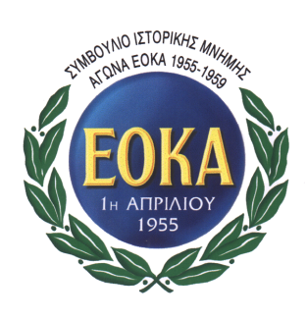

ΥΠΟΥΡΓΕΙΟ ΠΑΙΔΕΙΑΣ ΚΑΙ ΠΟΛΙΤΙΣΜΟΥ
ΣΥΜΒΟΥΛΙΟ ΙΣΤΟΡΙΚΗΣ ΜΝΗΜΗΣ
ΑΓΩΝΑ ΕΟΚΑ 1955-1959

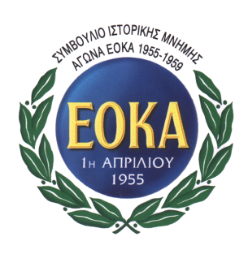

ΠΑΓΚΥΠΡΙΟ ΜΝΗΜΟΣΥΝΟ
ΗΡΩΟΜΑΡΤΥΡΩΝ
ΑΠΕΛΕΥΘΕΡΩΤΙΚΟΥ ΑΓΩΝΑ
ΕΟΚΑ 1955-1959 ΚΑΙ
ΤΕΛΕΤΗ ΕΝΑΡΞΗΣ ΕΚΔΗΛΩΣΕΩΝ
«ΟΔΟΣ ΕΛΕΥΘΕΡΙΑΣ 2015»

Ηρώον Απελευθερωτικού Αγώνα
ΕΟΚΑ 1955-1959
(Περιοχή Πελενδρίου – Κ. Αμιάντου)

Κυριακή, 24 Μαΐου 2015.
Ώρα 11:00 π.μ.

